- Eesmärk | Linnaruumi aktsioon „Riigikogu parkla pargiks“

- Pidamise koht/aadress  (võimalusel lisada teate juurde skemaatiline plaan) | Lossi plats 1a, Riigikogu parkla (3 parkimiskohta)

- Liikumismarsruut  (võimalusel lisada teate juurde skemaatiline plaan)  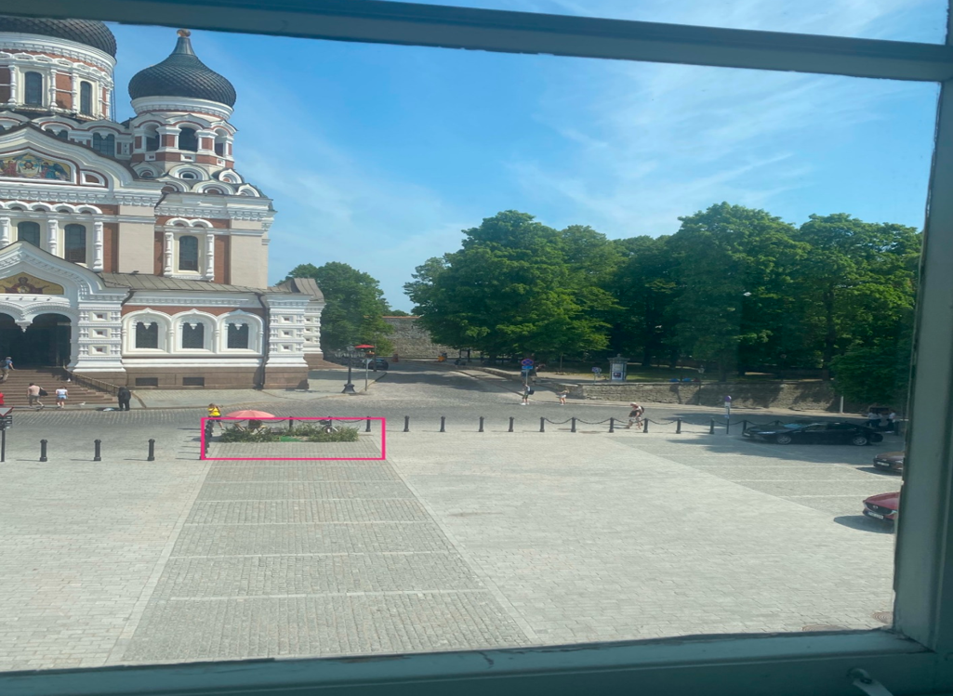 | -

- Osavõtjate eeldatav arv | 2, Hanah Lahe ja Katariina Kivi

- Kuupäev (algus ja eeldatava lõpp) | 15.09.2024-15.09.2024

- Kellaaeg (algus ja eeldatav lõpp) | 12.30-15.30

- Korraldaja (juriidiline isik) | Nimetus | -
 | Registrikood: | Teksti sisestamiseks klõpsake siin.
 | Sidevahend: | Teksti sisestamiseks klõpsake siin.

- Korraldaja  (sh. juriidiline isiku esindaja) | Ees ja perekonnanimi: | -
 | Isikukood/sünniaeg | Teksti sisestamiseks klõpsake siin.
 | Sidevahend: | Teksti sisestamiseks klõpsake siin.

- Korrapidajad  (olemasolul) | Ees ja perekonnanimi: | Hanah Lahe
 | Isikukood/sünniaeg | 49907081528
 | Sidevahend: | Hanah.lahe@riigikogu.ee

- Turvaettevõtja (olemasolul) | Nimetus | Teksti sisestamiseks klõpsake siin.
 | Registrikood: | Teksti sisestamiseks klõpsake siin.
 | Sidevahend: | Teksti sisestamiseks klõpsake siin.

- Heli- või valgustusseadmete kasutamine | -

- Telgi, lava, tribüüni vms kasutamine | Minipark väikesel treileril, Auto: 051TNM, haagis: 433YMD.

- Liikluse ümberkorraldamise vajadus  Sh kui koosoleku korraldamine on vastuolus selle koha liikluskorraldusvahendite nõuetega (nt sõiduki parkimine keelu mõjupiirkonnas) | -

- Olen teadlik Korrakaitseseaduse § 61-73 nõuetest | Allkirjastatud digitaalselt
 | allkiri

